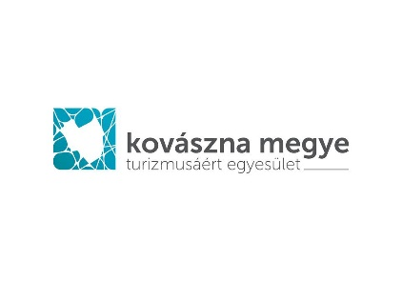

JELENTKEZÉSI LAP

A legjobb borvizes palacsinta

Időpont: 2018. szeptember 9.
Helyszín: Sepsiszentgyörgy, Főtér

A csapat neve: .................................................................................….
Csapat származási helye: ....................................................................

CSAPATTAGOK
Megnevezés | Név | Elérhetőség (e-mail, tel.)
Főszakács
Tűzmester.
1. Inas
2. Inas

Részvételi díj: ingyenes

Biztosított hozzávalók:
- 1 kg liszt
- 0,5 l olaj
- 5 db tojás
- kemping gázsütő

Jelentkezési határidő: 2018. szeptember 05. (visszaküldendő e-mailen)

Dátum Aláírás

2018.

